Neverovatna Indija, Daramsala
(Marta, 2007)

Bio sam se radovao da odmah nakon okončanih mojih kurseva, početkom marta, u Rišikešu se održava „International Yoga Festival“ – eto baš kad sam ja tamo. Međutim, kada sam malo bolje istražio pozadinu tog događanja, ustanovio sam da je to turistička parada u organizaciji Ministarstva turizma (kad ste vi videli nešto dobro što organizuje neko Ministarstvo?). Pored toga, cena za jednu nedelju je bila 350$ (s toliko novca možete živeti ceo mesec u Indiji). Samo Proviđenje mi je šapnulo na uho da bih trebao, umesto tog vašara yoge, da odem i vidim Daramsalu – 500 km na sever, u susednoj državi Himačal Pradeš, mesto gde Dalaj Lama živi u izagnanstvu.

Daramsala se nalazi na 1457 metara nadmorske visine a McLeod Gandž pored koga je sedište „Vlade u izbeglištvu Tibeta“ i glavni hram, je na oko 1700m. Sklonište u Indiji je 1960.g. dao Nehru i od tada se D. Lama i nekoliko hiljada Tibetanaca žive tamo gde su izgradili hramove i škole.

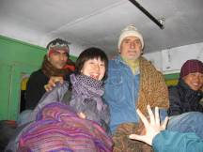
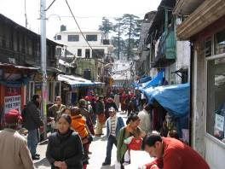
Otputovao sam vozom do mesta Pathankot na samoj granici sa Pakistanom odakle ima autobuska veza sa Daramsalom (90 km). Teško je opisati i autobus i putnike i put. Put je razlokani planinski tucanik kroz prelepi kanjon neke reke. Putovanje je trajalo skoro pet sati (od 05 – 10h). U autobusu su sva mesta bila zauzeta spokojnim, uspavanim Budističkim redovnicima. Nekoliko poslednjih sedišta je bilo zatrpano nekim prljavim vrećama „službene pošte“. Tu smo se smestili mi, „Lamatražitelji“ (pored mene na slici su po jedan Izraelac i Koreanac i jedna Japanka).
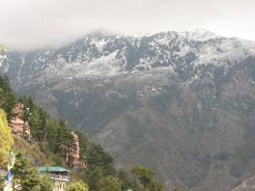
Mada sam još bio u ljubavnoj vezi sa Rišikešom, zaljubio sam se istog šasa u Daramsalu, odn. McLeod Gandž (Ganj), sa živopisnim uskim ulicama i moćnim, snegom pokrivenim planinama u pozadini (nekako mi liči na Kranjsku goru!?). Čim sam stigao rečeno mi je da baš imam sreće jer Njegova Svetost Dalaj Lama od sutra počinje „javno učenje“. Stoga je bilo gotovo nemoguće naći mesto u hotelima. Našao sam zajedničku sobu sa neke dve Irske dame ali se te posle nisu pojavile (valjda izgledam opasno ☺), pa sam spavao sam u trokrevetnoj sobi. Hotel se zvao „Mauntain View“ a eto kakav je pogled iz hotela (fotka je sa terase hotela).
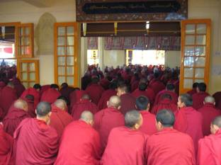
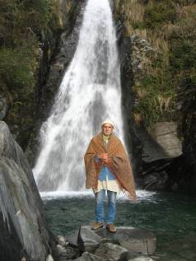
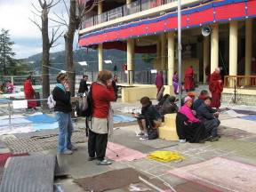
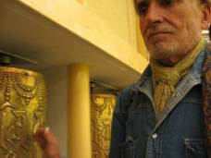
Gradić McLeod Gandž (20.000 stanovnika) je pun Budistških sveštenika i redovnika („monks“) a zbog izuzetne prilike i bezbroj poštovalaca Dalaj Lame iz celog sveta. Za prisutvovanje „učenju“ bilo je potrebno da se dobije propusnica u Odelenju za bezbednost (uz fotokopiju pasoša i dve fotografije). To sam dobio nakon sat-dva čekanja. Ostatak tog prvog dana sam proveo obilazeći okolinu i diveći se močnoj prirodi. Na par kilometara je jedan vodopad iznad Hindusitičkog hrama. Obišao sam i „lice mesta“ – hram i sedište Dalaj Lame. To je poveći ali, arhitektonski, skroman hram. Tamo sam zatekao hiljade Budističkih redovnika u prepodnevnoj molitvi. Osmotrio sam i „lice mesta“, gde su posetioci već „rezervisali“ mesta za predavanja raznim prostirkama. Naravno, da nisam odoleo da i sam ne okrenem „Mantra valjke“ (ne može da škodi).
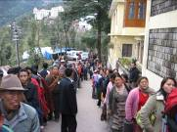
Sutradan sam pokušao biti lukav pa ući na sporedan ulaz za lokalno stanovništvo (kako bih prošvercovao fotoaparat) ali sam bio – pročtan. Evo kako je izgledao red za ulazak. Stoga sam otišao na ulaz za strance ali sam morao predati i fotoparat i mobilni tako da sa samog predavanja nećete videti slike.

Početak je zakazan za 9h a kada sam ja stigao oko 8h već je bilo puno naroda. Pošto D.Lama drži učenje na Tibetanskom jeziku a prevodi se na nekoliko jezika (Engleski, Hindi, Kineski, Španski, Hibru itd) i da bi ste slušali predavanje morate nabaviti mali
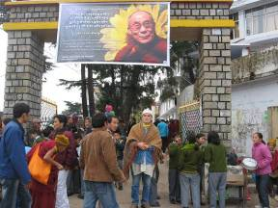
radio-tranzistor i slušalice i naći frekvenciju jezika kojeg hoćete. Ja nisam nabavio te „sprave“ na vreme pa sam mislio biće dovoljno biti i samo u prisustvu sveca. Međutim, prišao mi je „anđeo“ u liku tamnoputog mladića (Hispano Amerikanac) i ponudio mi jednu slušalicu jer je on „gluv na jedno uho“! Tako da sam mogao pratiti predavanje.

U samom predavanju nije bilo nečega naročito novog ili nepoznatog ali način kako je to bilo rečeno, sa toliko uverljivosti i šarma, me je ostavio u stanju ushićenosti. Velika je razlika kada čujete nekoga ko vam govori nešto jer to zna ili neko ko je to naučio ili čuo od drugoga. Na odlasku iz hrama čuo sam mantru „velikog saosećanja, OM MANI PADMI HUM“ i osećao kako me transformiše. Kasnije sam pomislio šta će ostati od „transformacije“ kada se vratim kući u Srbiju (jer „u dobru je lako dobar biti“).
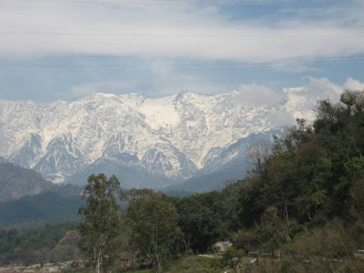
Budući da sam vozne karte kupio pre nego što sam znao za Lamina učenja, ostavio sam samo dva dana za posetu Daramsali. Stoga sam nakon prvog, uvodnog predavanja otputovao za New Delhi. Na povratku sam napravio još nekoliko fotografija, kao ova desno.

Copyright Fabijan Periškić

